|  |  |
| --- | --- |
| Gerb-BMSTU_01 | **Министерство науки и высшего образования Российской Федерации**  **Федеральное государственное бюджетное образовательное учреждение**  **высшего образования**  **«Московский государственный технический университет**  **имени Н.Э. Баумана**  **(национальный исследовательский университет)»**  **(МГТУ им. Н.Э. Баумана)** |

ФАКУЛЬТЕТ \_\_\_\_\_\_\_\_\_\_\_\_\_\_\_\_\_\_\_\_\_\_\_\_\_\_\_\_\_\_\_\_\_\_\_\_\_\_\_\_\_\_\_\_\_\_\_\_\_\_\_\_\_\_\_\_\_\_\_\_\_\_\_\_\_\_\_

КАФЕДРА \_\_\_\_\_\_\_\_\_\_\_\_\_\_\_\_\_\_\_\_\_\_\_\_\_\_\_\_\_\_\_\_\_\_\_\_\_\_\_\_\_\_\_\_\_\_\_\_\_\_\_\_\_\_\_\_\_\_\_\_\_\_\_\_\_\_\_\_\_\_

**РАСЧЕТНО-ПОЯСНИТЕЛЬНАЯ ЗАПИСКА**

***К КУРСОВОЙ РАБОТЕ***

***НА ТЕМУ:***

***\_\_\_\_\_\_\_\_\_\_\_\_\_\_\_Облачные заметки\_\_\_\_\_\_\_\_\_\_\_\_\_\_***

***\_\_\_\_\_\_\_\_\_\_\_\_\_\_\_\_с синхронизацией\_\_\_\_\_\_\_\_\_\_\_\_\_\_\_***

***\_\_\_\_\_\_\_\_\_\_\_\_\_\_\_\_\_\_\_\_\_\_\_\_\_\_\_\_\_\_\_\_\_\_\_\_\_\_\_\_\_\_\_\_\_\_\_***

***\_\_\_\_\_\_\_\_\_\_\_\_\_\_\_\_\_\_\_\_\_\_\_\_\_\_\_\_\_\_\_\_\_\_\_\_\_\_\_\_\_\_\_\_\_\_\_***

***\_\_\_\_\_\_\_\_\_\_\_\_\_\_\_\_\_\_\_\_\_\_\_\_\_\_\_\_\_\_\_\_\_\_\_\_\_\_\_\_\_\_\_\_\_\_\_***

***\_\_\_\_\_\_\_\_\_\_\_\_\_\_\_\_\_\_\_\_\_\_\_\_\_\_\_\_\_\_\_\_\_\_\_\_\_\_\_\_\_\_\_\_\_\_\_***

Студент \_\_\_\_ИУ5-61Б\_\_\_\_\_ **\_\_\_\_\_\_\_\_\_\_\_\_\_\_\_\_\_ \_\_\_\_\_**Рыжкова Ю.Н.**\_\_\_**

(Группа) (Подпись, дата) (И.О.Фамилия)

Студент \_\_\_\_ИУ5-61Б\_\_\_\_\_ **\_\_\_\_\_\_\_\_\_\_\_\_\_\_\_\_\_ \_\_\_\_\_**Бондаренко Д.К.**\_**

(Группа) (Подпись, дата) (И.О.Фамилия)

Студент \_\_\_\_ИУ5-61Б\_\_\_\_\_ **\_\_\_\_\_\_\_\_\_\_\_\_\_\_\_\_\_ \_\_\_\_\_**Зелинский Д.М.**\_\_**

(Группа) (Подпись, дата) (И.О.Фамилия)

Руководитель курсовой работы **\_\_\_\_\_\_\_\_\_\_\_\_\_\_\_\_\_ \_\_\_\_\_**Галкин В.А. **\_**

(Подпись, дата) (И.О.Фамилия)

*2023 г.*

**Министерство науки и высшего образования Российской Федерации**

**Федеральное государственное бюджетное образовательное учреждение**

**высшего образования**

**«Московский государственный технический университет имени Н.Э. Баумана**

**(национальный исследовательский университет)»**

**(МГТУ им. Н.Э. Баумана)**

УТВЕРЖДАЮ

Заведующий кафедрой \_\_\_\_\_\_\_\_\_\_

(Индекс)

\_\_\_\_\_\_\_\_\_\_\_\_\_\_ \_\_\_\_\_\_\_\_\_\_\_\_\_\_\_

(И.О.Фамилия)

« \_\_\_\_\_ » \_\_\_\_\_\_\_\_\_\_\_\_ 20 \_\_\_\_ г.

**ЗАДАНИЕ**

**на выполнение курсовой работы**

по дисциплине \_\_\_\_\_\_\_ Сетевые технологии в АСОИУ\_\_\_\_\_\_\_\_\_\_\_\_\_\_\_\_\_\_\_\_\_\_\_\_\_

Студенты группы \_\_\_\_ИУ5-61Б\_\_\_\_

\_\_\_\_\_\_ Рыжкова Ю.Н., Бондаренко Д.К., Зелинский Д.М.\_\_\_\_\_\_\_\_\_\_\_\_\_

(Фамилия, имя, отчество)

Тема курсовой работы \_\_\_\_\_\_\_\_\_Облачные заметки с синхронизацией\_\_\_ \_\_\_\_\_\_\_\_\_\_\_\_\_\_\_

\_\_\_\_\_\_\_\_\_\_\_\_\_\_\_\_\_\_\_\_\_\_\_\_\_\_\_\_\_\_\_\_\_\_\_\_\_\_\_\_\_\_\_\_\_\_\_\_\_\_\_\_\_\_\_\_\_\_\_\_\_\_\_\_\_\_\_\_\_\_\_\_\_\_\_\_\_\_\_\_

\_\_\_\_\_\_\_\_\_\_\_\_\_\_\_\_\_\_\_\_\_\_\_\_\_\_\_\_\_\_\_\_\_\_\_\_\_\_\_\_\_\_\_\_\_\_\_\_\_\_\_\_\_\_\_\_\_\_\_\_\_\_\_\_\_\_\_\_\_\_\_\_\_\_\_\_\_\_\_\_

Направленность КР (учебная, исследовательская, практическая, производственная, др.)

\_\_\_\_\_\_\_\_\_\_\_\_\_\_\_\_\_\_\_\_\_\_\_\_\_\_\_\_\_\_\_\_\_\_\_\_\_\_\_\_\_\_\_\_\_\_\_\_\_\_\_\_\_\_\_\_\_\_\_\_\_\_\_\_\_\_\_\_\_\_\_\_\_\_\_\_\_\_\_\_

Источник тематики (кафедра, предприятие, НИР) \_\_\_\_\_\_\_\_\_\_\_\_\_\_\_\_\_\_\_\_\_\_\_\_\_\_\_\_\_\_\_\_\_\_\_\_\_

График выполнения работы: 25% к \_\_\_ нед., 50% к \_\_\_ нед., 75% к \_\_ нед., 100% к \_\_\_ нед.

Задание \_\_\_\_ Разработать автоматизированную распределенную систему\_\_\_\_\_\_\_\_\_\_\_\_

\_\_\_\_\_\_\_\_\_\_\_ \_для хранения облачных заметок\_\_\_\_\_\_\_\_\_\_\_\_\_\_\_\_\_\_\_\_\_\_\_\_\_

\_\_\_\_\_\_\_\_\_\_\_\_\_\_\_\_\_\_\_\_\_\_\_\_\_\_\_\_\_\_\_\_\_\_\_\_\_\_\_\_\_\_\_\_\_\_\_\_\_\_\_\_\_\_\_\_\_\_\_\_\_\_\_\_\_\_\_\_\_\_\_\_\_\_\_\_\_\_\_

\_\_\_\_\_\_\_\_\_\_\_\_\_\_\_\_\_\_\_\_\_\_\_\_\_\_\_\_\_\_\_\_\_\_\_\_\_\_\_\_\_\_\_\_\_\_\_\_\_\_\_\_\_\_\_\_\_\_\_\_\_\_\_\_\_\_\_\_\_\_\_\_\_\_\_\_\_\_\_

***Оформление курсовой работы:***

Расчетно-пояснительная записка на \_56\_ листах формата А4.

\_\_\_\_\_\_\_\_\_\_\_\_\_\_\_\_\_\_\_\_\_\_\_\_\_\_\_\_\_\_\_\_\_\_\_\_\_\_\_\_\_\_\_\_\_\_\_\_\_\_\_\_\_\_\_\_\_\_\_\_\_\_\_\_\_\_\_\_\_\_\_\_\_\_\_\_\_\_\_

\_\_\_\_\_\_\_\_\_\_\_\_\_\_\_\_\_\_\_\_\_\_\_\_\_\_\_\_\_\_\_\_\_\_\_\_\_\_\_\_\_\_\_\_\_\_\_\_\_\_\_\_\_\_\_\_\_\_\_\_\_\_\_\_\_\_\_\_\_\_\_\_\_\_\_\_\_\_\_

Дата выдачи задания « \_\_\_ » \_\_\_\_\_\_\_\_\_\_\_\_ 2023 г.

**Руководитель курсовой работы**  \_\_\_\_\_\_\_\_\_\_\_\_\_\_\_\_\_ \_\_\_Галкин В.А.\_\_\_\_\_\_

(Подпись, дата) (И.О.Фамилия)

**Студент \_\_\_\_\_\_\_\_\_\_\_\_\_\_\_\_\_ \_\_\_**Рыжкова Ю.Н.**\_\_\_\_**

(Подпись, дата) (И.О.Фамилия)

**Студент \_\_\_\_\_\_\_\_\_\_\_\_\_\_\_\_\_ \_\_\_**Бондаренко Д.К.**\_\_\_**

(Подпись, дата) (И.О.Фамилия)

**Студент \_\_\_\_\_\_\_\_\_\_\_\_\_\_\_\_\_ \_\_\_**Зелинский Д.М.\_\_**\_\_**

(Подпись, дата) (И.О.Фамилия)

Примечание: Задание оформляется в двух экземплярах: один выдается студенту, второй хранится на кафедре.

**Оглавление**

[**ВВЕДЕНИЕ** 4](#_Toc135267417)

[**1.** **Назначение и функционал системы** 5](#_Toc135267418)

[**2.** **Архитектура системы** 7](#_Toc135267419)

[**3.** **Фронтенд** 8](#_Toc135267420)

[**4.** **Бэкенд** 11](#_Toc135267421)

[**5.** **Интеграция** 14](#_Toc135267422)

[**ЗАКЛЮЧЕНИЕ** 16](#_Toc135267423)

[**СПИСОК ИСПОЛЬЗОВАННЫХ ИСТОЧНИКОВ** 17](#_Toc135267424)

[**ПРИЛОЖЕНИЕ 1 Техническое задание** 18](#_Toc135267425)

[**ПРИЛОЖЕНИЕ 2 Программа и методика испытаний** 26](#_Toc135267436)

[**ПРИЛОЖЕНИЕ 3 Руководство пользователя** 46](#_Toc135267442)

[**ПРИЛОЖЕНИЕ 4 Руководство системного администратора** 52](#_Toc135267446)

# **ВВЕДЕНИЕ**

В современном мире облачные технологии стали неотъемлемой частью нашей повседневной жизни. Облачные сервисы доступны в любое время, из любого места и с любого устройства, поэтому в случае необходимости ими воспользоваться человек сделает это без особых затруднений.

Многие люди, а особенно те, кто живёт в регионах с высоким уровнем урбанизации, имеют обширное множество дел с различными сроками выполнения, степенями приоритета и другими немаловажными характеристиками. Также на протяжении всего дня человек вынужден сталкиваться с большими объемами информации, запоминание которой в таких количествах не представляется возможным. В связи с этим нужно средство, которое позволит ввести эту информацию с любого подручного устройства, а затем получить ее при необходимости. В такой ситуации удобным будет использование сервиса облачных заметок.

В результате выполнения данной курсовой работы была разработана распределённая система хранения заметок в облачном хранилище, предназначенная сэкономить временные ресурсы пользователя, обеспечить ему комфортное планирование деятельности.

# **Назначение и функционал системы**

Разработанная система предназначена для облачного хранения пользовательских заметок, предоставления доступа к управлению ими, то есть к созданию заметок, их редактированию и удалению.

Функционал системы отражен на диаграмме прецедентов (Рисунок 1).

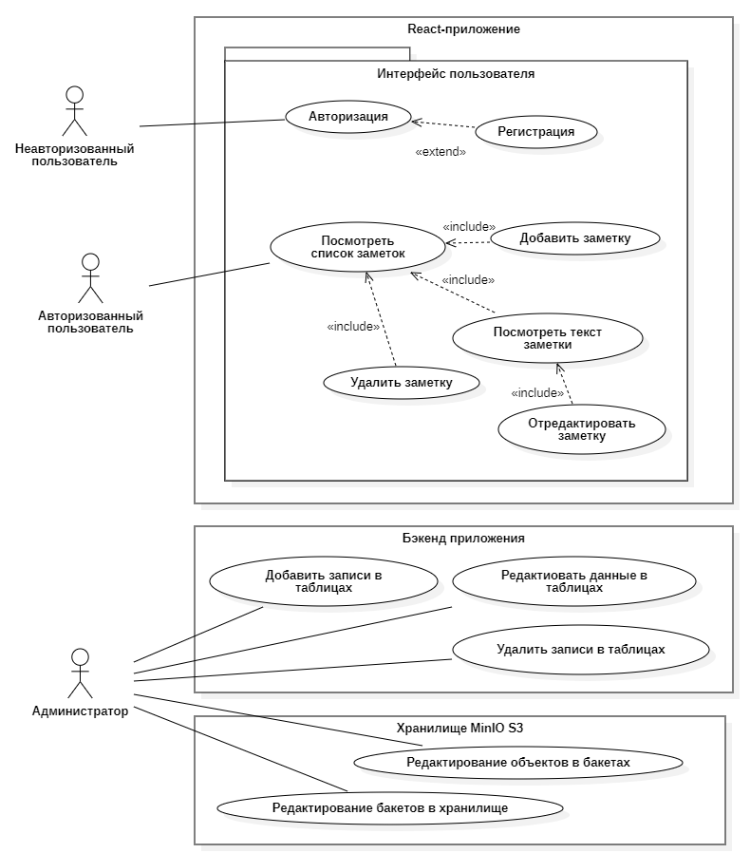

Рисунок 1 – Диаграмма прецедентов

В рассматриваемой системе неавторизованный пользователь имеет возможность авторизоваться или зарегистрироваться.

Авторизованный пользователь способен просматривать список собственных заметок, добавлять новые заметки, изменять выбранные заметки, удалять заметки.

Администратор системы способен манипулировать данными в таблицах базы данных, а также редактировать бакеты и объекты в хранилище.

# **Архитектура системы**

Физические узлы системы и протоколы взаимодействия изображены на диаграмме развертывания (Рисунок 2). Также на диаграмме приведены программные компоненты и требуемые им среды исполнения.

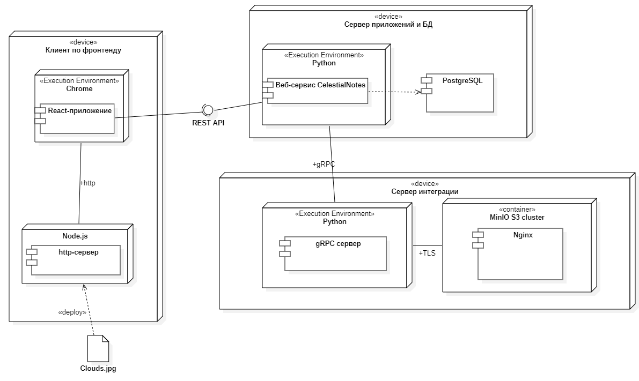

Рисунок 2 – Диаграмма развертывания

Архитектура распределенной системы состоит из трех устройств: сервер фронтенда, сервер приложений и БД, сервер интеграции. На сервере фронтенда развернуты React-приложение [6] и HTTP-сервер, взаимодействующие по протоколу HTTP. На сервере приложений развернут веб-сервис [1, 4], а также база данных PostgreSQL. На сервере интеграции развернут gRPC-сервер [1, 3], обращающийся в кластер хранилища MinIO S3 по протоколу TLS [2].

Взаимодействие React-приложения и веб-сервиса происходит по REST API через порт 8000. Веб-сервис обращается к серверу интеграции по gRPC.

Инструкция по развертыванию данной системы и системные требования к компонентам более подробно описаны в руководстве системного администратора (Приложение 4).

# **Фронтенд**

Подробное описание пользовательского интерфейса приведено в руководстве пользователя (Приложение 3). Интерфейс был разработан на основе макета с использованием MUI-компонентов [7].

При запуске программы открывается стартовая страница (Рисунок 3).

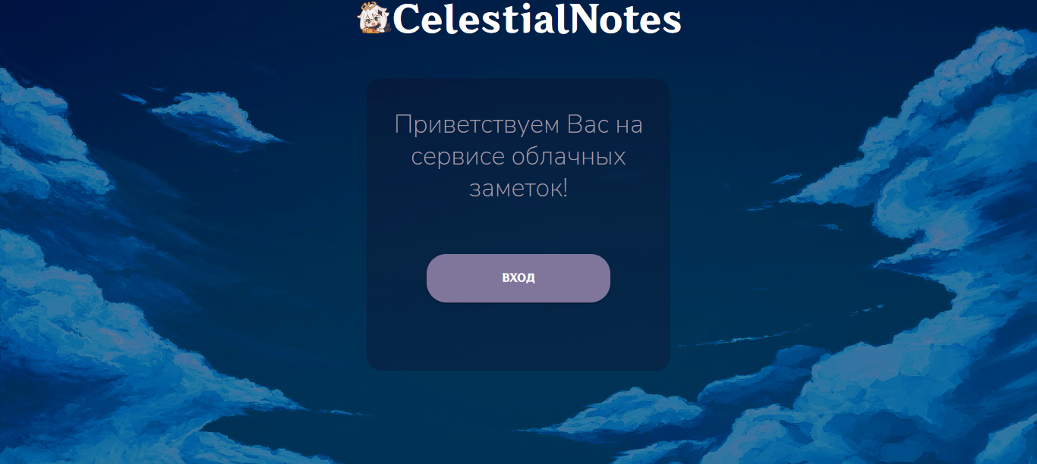

Рисунок 3 – Стартовая страница

На странице авторизации (Рисунок 4) пользователь способен ввести данные аккаунта в текстовые поля и отправить запрос на авторизацию.

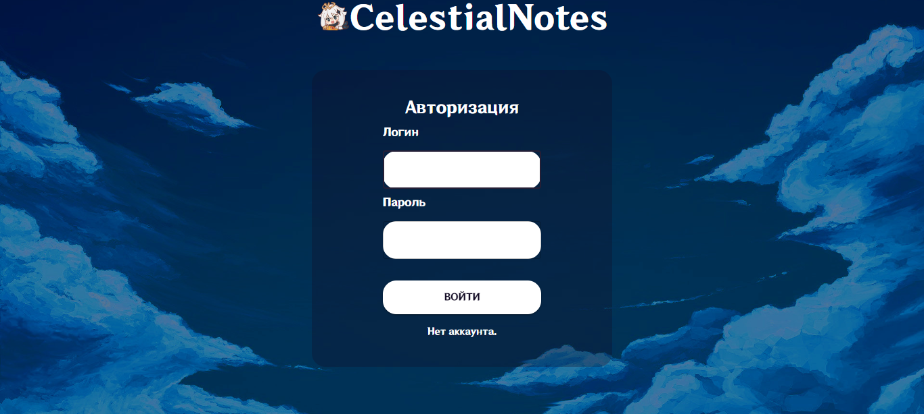

Рисунок 4 – Страница авторизации

На странице регистрации (Рисунок 5) пользователь способен ввести данные нового аккаунта в текстовые поля и отправить запрос на регистрацию.

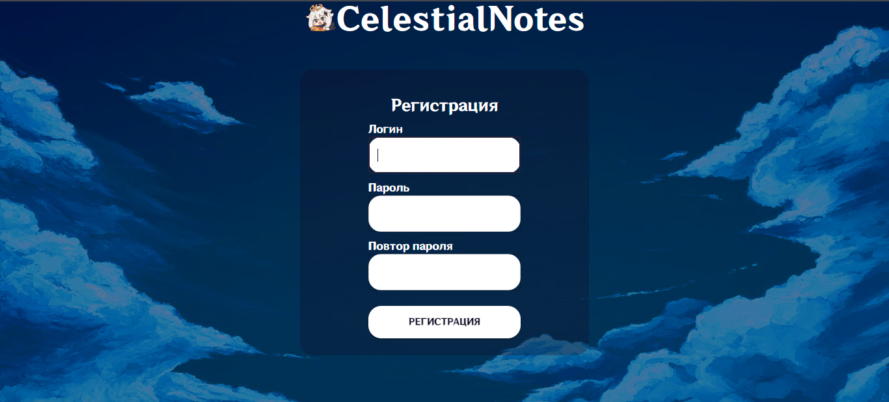

Рисунок 5 – Страница регистрации

На странице заметок (Рисунок 6) пользователю предоставлена возможность просматривать список собственных заметок, выбирать определённую заметку, читать и редактировать её название и содержание, удалять определённые заметки, а также добавлять новые заметки.

Также на этой странице возможно получить контакты для обратной связи с разработчиками, произвести деавторизацию аккаунта.

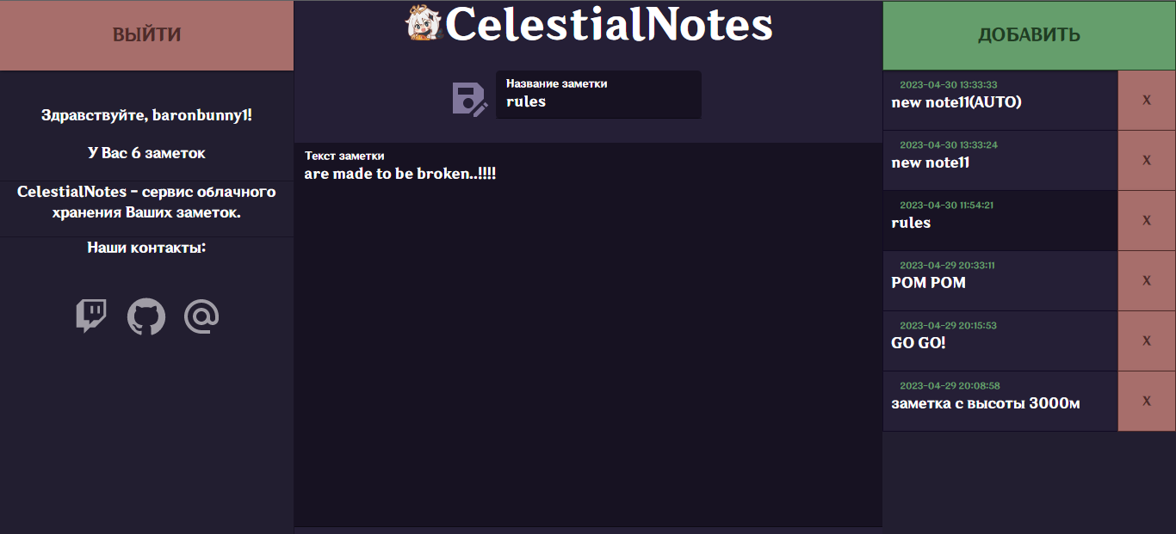

Рисунок 6 – Страница заметок

Основной алгоритм взаимодействия отражен на диаграмме деятельности (Рисунок 7). При запуске приложения гость может выбирать, войти в существующий аккаунт, либо зарегистрировать новый с последующей авторизацией. На главной странице приложения пользователь наблюдает список всех своих заметок. Он может добавлять, изменять и удалять заметки. Когда необходимость в работе с заметками пропадает, пользователь может деавторизоваться из аккаунта.

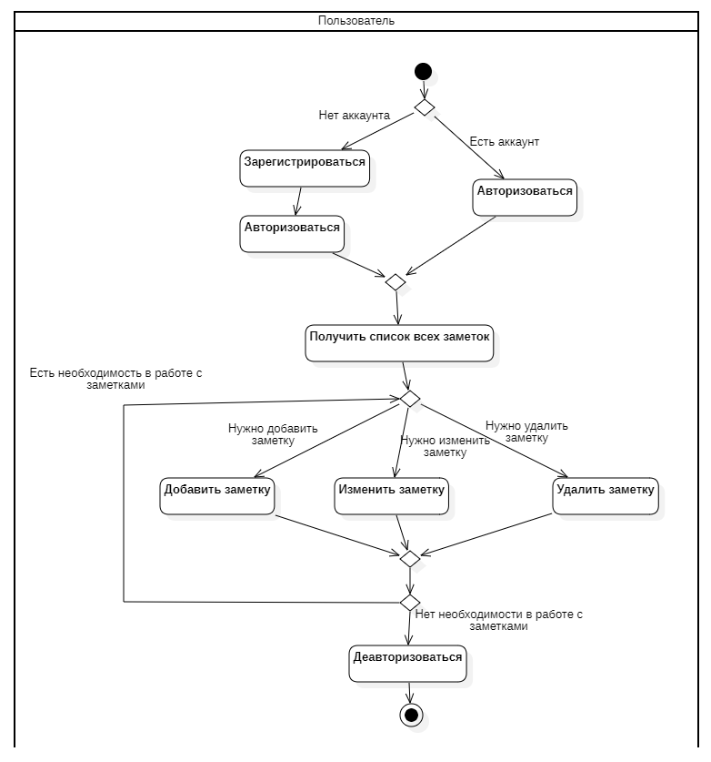

Рисунок 7– Диаграмма деятельности

# **Бэкенд**

Структура базы данных приведена на ER-диаграмме (Рисунок 8).

ER-диаграмма имеет 3 сущности: Заметка, Бакет Minio и Пользователь.

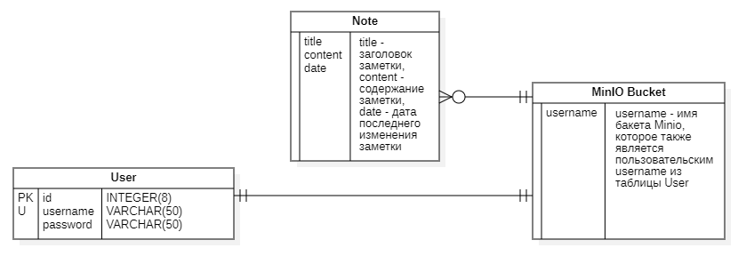

Рисунок 8 – ER-диаграмма

Сущности имеют следующие атрибуты:

Заметка: заголовок, содержание, дата;

Бакет Minio: имя бакета;

Пользователь: id пользователя, логин, пароль.

При регистрации нового пользователя, запись о нём создаётся в базе данных в таблице User [4], а в хранилище MinIO S3 [2] открывается новый бакет, названный именем пользователя.

Все заметки пользователя хранятся в его бакете в виде файлов, название которых совпадает с названиями заметок.

Взаимодействие бэкенда с остальными компонентами системы отражено на диаграмме последовательности для алгоритмов бэкенда (Рисунок 9).

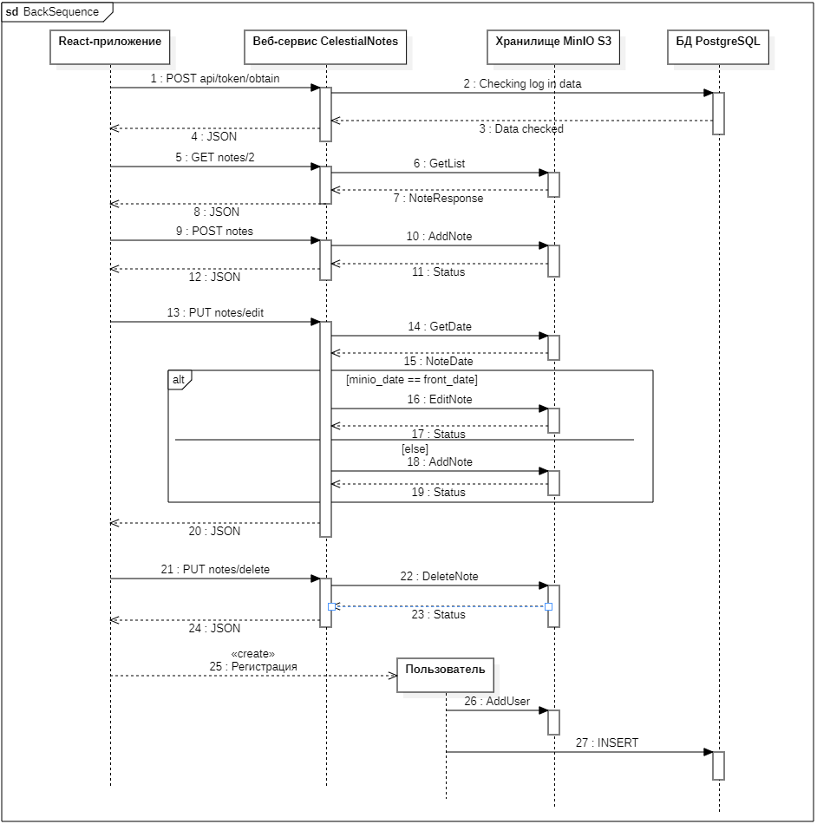

Рисунок 9 – Диаграмма последовательности для алгоритмов бэкенда

С фронтенда отправляются AJAX-запросы к веб-сервису для авторизации пользователя, веб-сервис обращается к базе данных и отправляет на фронтенд пользовательские аутентификационные токены [5], которые проверяются в дальнейших запросах.

С фронтенда отправляются AJAX-запросы к веб-сервису на получение данных о заметках. Веб-сервис обращается к хранилищу Minio S3 с использованием метода Minio, который возвращает запрошенные данные в виде потока данных, которые затем в формате JSON возвращаются обратно на фронтенд. При отправке с фронтенда запросов на добавление или удаление заметки веб-сервис обращается к хранилищу Minio S3 с использованием методов Minio для добавления или удаления заметки, эти методы возвращают информацию о статусе проведенной операции, которая в формате JSON возвращается на фронтенд.

Когда с фронтенда отправляются AJAX-запросы к веб-сервису для изменения заметки, веб-сервис сравнивает дату последнего изменения, полученную с фронтенда, и дату последнего изменения этой же заметки, полученную из хранилища Minio S3. Если обе даты равны, веб-сервис отправляет запрос к хранилищу на изменение заметки. В ином случае веб-сервис отправляет запрос в хранилище на сохранение версии заметки с фронтенда в качестве новой записи в хранилище, добавляя в её название ключевое слово. Наконец, методы интеграции возвращают информацию о статусе проведенной операции, которая в формате JSON возвращается на фронтенд.

Также с фронтенда отправляются AJAX-запросы к веб-сервису на добавление пользователя. Веб-сервис обращается к хранилищу Minio S3 с использованием метода Minio для создания бакета пользователя, после чего пользователь добавляется в базу данных PostgreSQL.

# **Интеграция**

Логика взаимодействия сервера интеграции с другими компонентами системы отображена на диаграмме последовательности для интеграции (Рисунок 10).

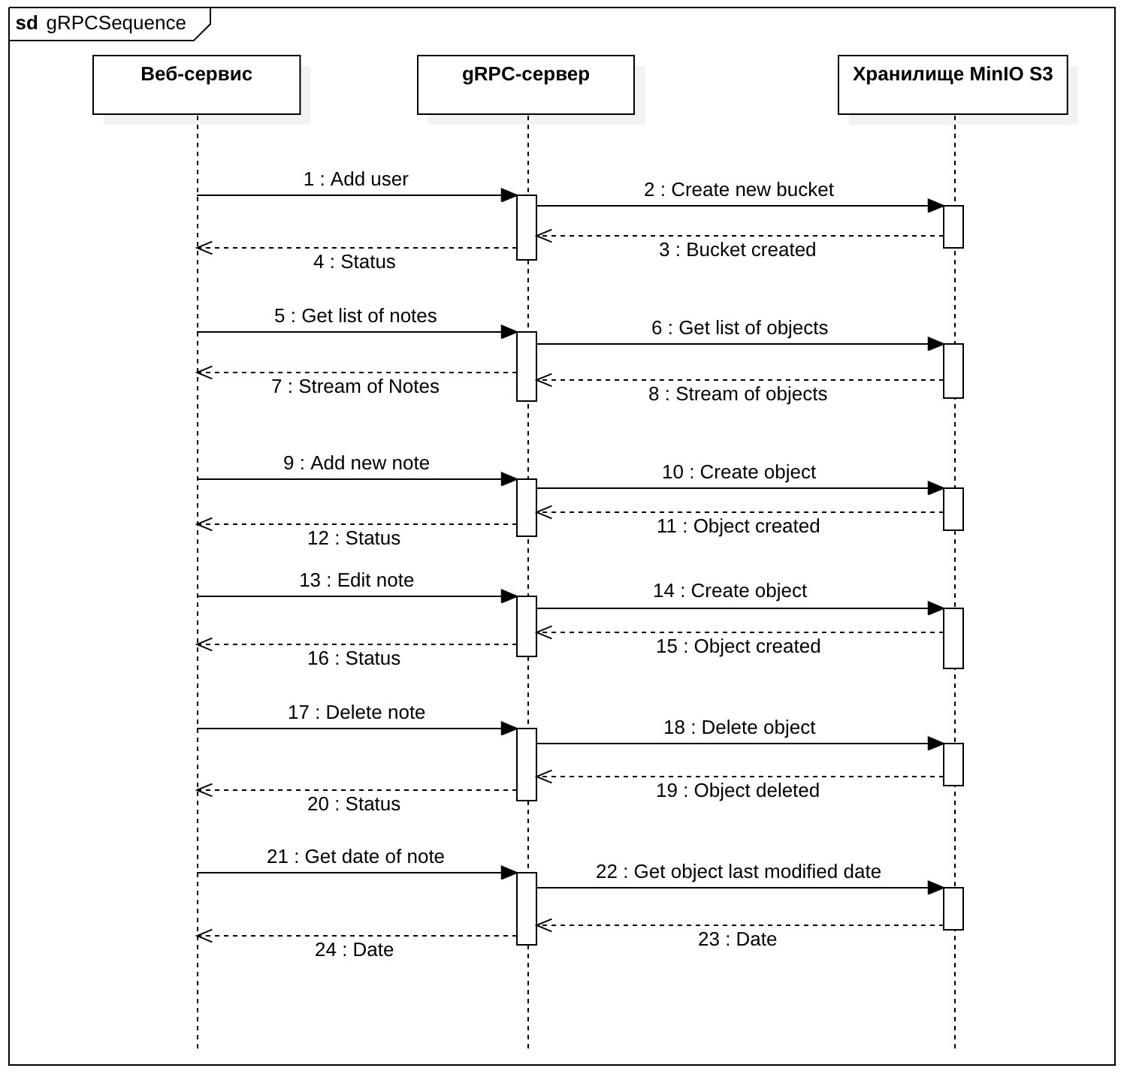

Рисунок 10 – Диаграмма последовательности интеграции

С веб-сервиса по gRPC происходит вызов процедур на gRPC-сервере [3]. Сервер обращается к хранилищу MinIO S3 при помощи библиотеки Minio для Python через заранее установленное соединение [2]. Ответ веб-сервису возвращается из соответствующей процедуры в формате заранее обусловленной структуры данных.

При регистрации нового пользователя приходит запрос на создание нового бакета для пользователя. В случаях добавления, редактирования и удаления заметок вызываются процедуры, требующие операции над объектами в хранилище. После выполнения данных операций на веб-сервис возвращается структура данных со статусом операции, содержащая код 200 в случае успеха и коды ошибок в иных случаях.

При запросе даты последнего изменения заметки gRPC-сервер обращается к хранилищу и получает оттуда дату в формате datetimeoffset. Для удобства дата приводится к формату datetime и возвращается в виде ответа на веб-сервис.

При вызове процедуры получения списка всех заметок пользователя происходит обращение к хранилищу, которое возвращает поток объектов. Этот поток на сервере преобразуется в массив из специальных структур для заметок, после чего в виде потока возвращается на веб-сервис.

# **ЗАКЛЮЧЕНИЕ**

В результате проектирования распределённой системы облачного хранения пользовательских заметок была выполнена поставленная задача создания приложения для просмотра, создания, изменения и удаления заметок с авторизацией на различных устройствах.

В процессе выполнения курсовой работы была составлена документация, описывающая структуру и функционал системы, а также руководство по её развёртыванию и использованию.

Функционал разработанной системы может быть в дальнейшем усовершенствован, модернизирован с учётом пожеланий пользователей данной системы.

# **СПИСОК ИСПОЛЬЗОВАННЫХ ИСТОЧНИКОВ**

1. Официальная документация Python: [Электронный ресурс]. // URL: https://www.python.org/doc/ (Дата обращения: 7.03.2023)
2. Официальная документация MinIO: [Электронный ресурс]. // URL: <https://min.io/docs/minio/linux/developers/python/API.html> (Дата обращения: 9.03.2023)
3. Официальная документация gRPC: [Электронный ресурс]. // URL: https://grpc.io/docs/languages/python/ (Дата обращения: 9.03.2023)
4. Официальная документация Django: [Электронный ресурс]. // URL: https://docs.djangoproject.com/en/4.2/ (Дата обращения: 7.03.2023)
5. Документация плагина JWT: [Электронный ресурс]. // URL: <https://django-rest-framework-simplejwt.readthedocs.io/en/latest/> (Дата обращения: 10.03.2023)
6. Официальная документация React: [Электронный ресурс]. // URL: https://legacy.reactjs.org/docs/getting-started.html (Дата обращения: 15.03.2023)
7. Официальная документация MUI: [Электронный ресурс]. // URL: https://mui.com/material-ui/getting-started/overview/ (Дата обращения: 16.03.2023)

# **ПРИЛОЖЕНИЕ 1 Техническое задание**

МОСКОВСКИЙ ГОСУДАРСТВЕННЫЙ ТЕХНИЧЕСКИЙ УНИВЕРСИТЕТ

им. Н.Э. Баумана

Кафедра «Системы обработки информации и управления»

|  |  |
| --- | --- |
|  | Утверждаю  Руководитель курсовой работы |
|  | \_\_\_\_\_\_\_\_\_\_\_ Галкин В.А.  "\_\_"\_\_\_\_\_\_\_\_\_\_2023 г. |

**Облачные заметки с синхронизацией**

Техническое задание

(вид документа)

писчая бумага

(вид носителя)

8

(количество листов)

|  |  |
| --- | --- |
| ИСПОЛНИТЕЛИ: |  |
| \_\_\_\_\_\_\_\_\_\_\_\_\_\_\_\_\_\_\_\_ | Рыжкова Ю.Н. |
| \_\_\_\_\_\_\_\_\_\_\_\_\_\_\_\_\_\_\_\_ | Бондаренко Д.К. |
| \_\_\_\_\_\_\_\_\_\_\_\_\_\_\_\_\_\_\_\_ | Зелинский Д.М. |
| "\_\_"\_\_\_\_\_\_\_\_\_\_\_2023 г. |  |

Москва 2023

# **Наименование:**

Облачные заметки с синхронизацией.

# **Основание для разработки:**

Основанием для разработки является учебный план МГТУ им. Баумана кафедры ИУ5 на 6 семестр.

# **3.** **Исполнители:**

Исполнителями являются студенты МГТУ им. Н.Э. Баумана группы ИУ5-61Б – Рыжкова Ю.Н. (интеграция), Бондаренко Д.К. (бэкенд), Зелинский Д.М. (фронтенд).

# **4.** **Цель разработки:**

Разработать автоматизированную систему (в виде веб-приложения) для хранения облачных заметок. После авторизации пользователь может просматривать информацию о своих заметках, способен их создавать, изменять, сохранять и удалять.

# **5.** **Технические требования:**

Система реализована через клиент-серверное взаимодействие фронтенда и бэкенда, бэкенд обменивается данными с сервисом взаимодействия с облачным хранилищем Minio S3 по gRPC.

Технические требования к фронтенду:

1. Используемый язык: JavaScript;
2. Клиентская платформа: браузер Google Chrome;
3. Серверная часть: Node.JS;
4. Функционал сервера: фреймворк React, библиотеки Redux и ReduxToolkit, MUI, Axios.
5. Функционал клиента: JavaScript в спецификации ES6.

Технические требования к бэкенду:

1. Используемый язык: Python 3.11;
2. Серверная часть: DjangoFramework, PostgreSQL;
3. Функционал сервера: DjangoFramework, Framework gRPC.

Технические требования к интеграции:

1. Используемый язык: Python 3.11;
2. Серверная часть: Nginx-сервер для взаимодействия с кластером Minio S3, обёрнутый в Docker-контейнер;
3. Функционал сервера: Framework gRPC, библиотека Minio.

# **6.** **Функциональные требования:**

* 1. Фронтенд:

6.1.1 Стартовая страница.

6.1.1.1 При запуске приложения для пользователя открывается стартовая страница с названием сервиса и кнопкой для входа.

6.1.2 Страница авторизации.

6.1.2.1 Авторизация пользователей осуществляется путем ввода в графическом интерфейсе логина и пароля и нажатия кнопки «Войти». После выполнения данных операций в графическом интерфейсе, выполняется асинхронный запрос на бэкенд. При отсутствии аккаунта пользователю предоставляется возможность нажать на соответствующую ссылку для перехода к регистрации.

6.1.3 Страница регистрации.

6.1.3.1 Регистрация пользователей осуществляется путем ввода в графическом интерфейсе регистрационных данных (логин, пароль и его подтверждение). После выполнения данных операций в графическом интерфейсе, выполняется асинхронный запрос на бэкенд.

6.1.4 Страница заметок

6.1.4.1 Просмотр заметок. При загрузке главной страницы фронтенд отправляет на бэкенд запрос на получение данных обо всех заметках пользователя и отображает полученные данные на экране.

6.1.4.2 Создание заметок. По нажатию пользователем на кнопку «Добавить» к бэкенду отправляется запрос на добавление заметки со стандартным названием “newnote” и пустым содержанием. Созданную заметку можно изменять.

6.1.4.3 Изменение заметок. При выборе нужной заметки пользователь может изменить её название и текстовое содержание. При нажатии кнопки сохранения отправляется запрос на редактирование в бэкенд.

6.1.4.4 Удаление заметок. При нажатии на кнопку «Х», относящуюся к определённой заметке, отправляется запрос на бэкенд для удаления заметки.

6.1.4.5 Деавторизация. Деавторизация пользователей осуществляется при нажатии кнопки «Выйти». При этом очищается токен.

6.2 Бэкенд:

6.2.1 Запуск приложения. Производится запуск сервера приложения, инициализация gRPC-клиента.

6.2.2 Регистрация. Бэкенд принимает асинхронный запрос со стороны фронтенда с данными пользователя и после проверки логина на уникальность в локальной БД пользователей, создаёт в ней нового пользователя. По окончании обработки запроса отсылает фронтенду ответ с результатом регистрации пользователя, а также в сервис взаимодействия с хранилищем Minio S3 отправляется запрос на создание бакета для нового пользователя.

6.2.3 Авторизация. Бэкенд принимает асинхронный запрос со стороны фронтенда с данными пользователя, после чего пара логин-пароль проверяется в локальной БД пользователей. В случае успешной авторизации бэкенд формирует JWT-токен авторизованного пользователя, который сохраняется в локальное хранилище браузера и далее используется в запросах с фронтенда на бэкенд до завершения сеанса.

6.2.4 Заметки

6.2.4.1 Получение списка заметок. При получении запроса со стороны фронтенда бэкенд проверяет JWT-токен, в случае успеха на сервис Minio S3 отправляется запрос на получение всех заметок, и информация о заметках отправляется на фронтенд.

6.2.4.2 Создание заметок. Принимая запрос с фронтенда, бэкенд производит проверку JWT-токена и в случае успеха прохождения проверки отправляет запрос в Minio на добавление заметки.

6.2.4.3 Изменение заметок. Принимая запрос с фронтенда, бэкенд производит проверку JWT-токена и в случае успеха прохождения проверки отправляет запрос в Minio на получение даты последнего изменения заметки. Если дата последнего изменения заметки соответствует дате, полученной из запроса с фронтенда, бэкенд отправляет запрос в Minio на изменение заметки. В противном случае бэкенд отправляет запрос в Minio на создание заметки-дубликата с отредактированным названием, тем самым сохраняя обе версии заметки, обеспечивая синхронизацию.

6.2.4.4 Удаление заметок. Принимая запрос с фронтенда, бэкенд производит проверку JWT-токена и в случае успеха прохождения проверки перенаправляет запрос в Minio.

6.3 Интеграция:

6.3.1 Запуск приложения. Производится развёртывание хранилища в Docker и запуск gRPC-сервера для работы с запросами.

6.3.2 Работа с пользователями:

6.3.2.1 Регистрация. Создание бакета для пользователя.

6.3.3 Работа с заметками:

6.3.3.1 Создание заметок. Запись данных из запроса со стороны бэкенда в объект и помещение его в хранилище.

6.3.3.2 Изменение заметок. Запись данных из запроса в объект и обновление объекта в хранилище.

6.3.3.3 Удаление заметок. Удаление объекта из хранилища.

6.3.3.4 Получение даты. Получение даты последнего изменения объекта.

6.3.3.5 Получение списка заметок пользователя. На этом этапе происходит считывание данных из объектов хранилища и преобразование полученной информации для отправки на бэкенд через gRPC-взаимодействие.

# **7.** **Этапы разработки:**

* 1. Неделя №3 – выбор варианта ТЗ, определение команды и формирование чернового ТЗ;
  2. Неделя №8 – написание чистого ТЗ (исправление с учётом замечаний), сборка макета figma, построение диаграммы прецедентов, ER-диаграммы, диаграммы развёртывания, создание документации swagger;
  3. Неделя №12 – полный комплект документов (ТЗ, РПЗ, ПМИ, РП, РСА, диаграмма прецедентов, диаграмма последовательности, ER-диаграмма, диаграмма деятельности, диаграмма развертывания);
  4. Неделя №15 – проведение защиты, презентации по диаграммам, демонстрации приложения.

# **8.** **Техническая документация:**

* 1. Технический проект

Расчетно-пояснительная записка, включающая в приложении комплект технической документации на программный продукт, содержащий:

Приложение 1 – Техническое Задание;

Приложение 2 – Программа и методика испытаний;

Приложение 3 – Руководство пользователя;

Приложение 4 – Руководство системного администратора.

* 1. Папка с технической и программной документацией в формате:

<группа>\_ <Фамилия И.О. студентов> \_КР\_СТ\_в\_АСОИУ.zip.

# **9.** **Порядок приёмки работы:**

Приемка работы осуществляется в соответствии с "Программой и методикой испытаний".

# **Дополнительные условия:**

Данное Техническое Задание может дополняться и изменяться в установленном порядке.

# **ПРИЛОЖЕНИЕ 2 Программа и методика испытаний**

МОСКОВСКИЙ ГОСУДАРСТВЕННЫЙ ТЕХНИЧЕСКИЙ УНИВЕРСИТЕТ

им. Н.Э. Баумана

Кафедра «Системы обработки информации и управления»

|  |  |
| --- | --- |
|  | Утверждаю  Руководитель курсовой работы |
|  | \_\_\_\_\_\_\_\_\_\_\_ Галкин В.А.  "\_\_"\_\_\_\_\_\_\_\_\_\_2023 г. |

**Облачные заметки с синхронизацией**

Программа и методика испытаний

(вид документа)

писчая бумага

(вид носителя)

20

(количество листов)

|  |  |
| --- | --- |
| ИСПОЛНИТЕЛИ: |  |
| \_\_\_\_\_\_\_\_\_\_\_\_\_\_\_\_\_\_\_\_ | Рыжкова Ю.Н. |
| \_\_\_\_\_\_\_\_\_\_\_\_\_\_\_\_\_\_\_\_ | Бондаренко Д.К. |
| \_\_\_\_\_\_\_\_\_\_\_\_\_\_\_\_\_\_\_\_ | Зелинский Д.М. |
| "\_\_"\_\_\_\_\_\_\_\_\_\_\_2023 г. |  |

Москва 2023

# **Объект испытаний:**

Объектом испытания является распределенная информационная система для хранения облачных заметок с синхронизацией «CelestialNotes».

# **Цель испытаний:**

Целью проведения испытаний является доказательство работоспособности описанного в пункте 1 объекта испытаний.

# **Требования к объекту испытаний:**

Требования к объекту испытаний представлены в документе «Техническое задание».

# **Требования к программной документации:**

Во время проведения испытания должны быть представлены следующие документы:

1. Техническое задание;
2. Программа и методика испытаний.

# **Программа испытаний:**

|  |  |  |  |  |
| --- | --- | --- | --- | --- |
| № | Номер пункта ТЗ | Выполняемое действие | Результат | Иллюстрации |
| 1 | 6.1.1.1 | Запуск приложения.  Производится запуск фронтенд-сервера приложения. | Фронтенд-сервер запущен. Открывается стартовая страница приложения. | Рисунок 17 |
| 2 | 6.1.2.1 | Авторизация.  При заполнении пользовательских данных по нажатию кнопки авторизации отправляется POST-запрос к бэкенду с авторизационными данными. | Результат авторизации выводится в модальном окне. | Рисунок 18,  Рисунок 19 |
| 3 | 6.1.3.1 | Регистрация.  При заполнении пользовательских данных по нажатию кнопки регистрации отправляется POST-запрос к бэкенду с регистрационными данными. | Результат регистрации выводится в модальном окне. | Рисунок 20,  Рисунок 21,  Рисунок 22 |
| 4 | 6.1.4.1 | Просмотр заметок.  При открытии страницы с заметками отправляется GET-запрос к бэкенду с id пользователя для получения списка заметок. | На странице выводится список пользовательских заметок. | Рисунок 23 |
| 5 | 6.1.4.2 | Создание заметок.  По нажатию кнопки добавления заметки на бэкенд отправляется POST-запрос на добавление новой заметки, а также GET-запрос на получение списка пользовательских заметок. | На странице выводится обновлённый список пользовательских заметок. | Рисунок 24 |
| 6 | 6.1.4.3 | Изменение заметок.  Выбор заметки осуществляется кликом по определённой заметке из списка, что позволяет изменить название и содержание заметки и по нажатию кнопки сохранения отправить PUT-запрос на бэкенд для изменения заметки, после чего отправляется GET-запрос на получения списка заметок пользователя. | На странице выводится обновлённый список пользовательских заметок. | Рисунок 25 |
| 7 | 6.1.4.4 | Удаление заметок.  По нажатию кнопки удаления заметки на бэкенд отправляется PUT-запрос для удаления заметки, после чего отправляется GET-запрос на получения списка заметок пользователя. | На странице выводится обновлённый список пользовательских заметок. | Рисунок 26 |
| 8 | 6.1.4.5 | Деавторизация.  По нажатию кнопки выхода очищаются токены в локальном хранилище. | Открывается стартовая страница и пользователь теряет доступ к функционалу управления заметками. | Рисунок 17 |
| 9 | 6.2.1 | Запуск приложения. Производится запуск сервера приложения, инициализация gRPC-клиента | Сервер приложения запущен, gRPC-клиент инициализирован | Рисунок 27 |
| 10 | 6.2.2 | Регистрация. Бэкенд принимает асинхронный запрос со стороны фронтенда с данными пользователя и после проверки логина на уникальность в локальной БД пользователей, создаёт в ней нового пользователя и отправляет запрос на создание бакета в Minio | Запрос на регистрацию принят, уникальность логина проверена, пользователь добавлен в локальную БД, запрос на создание бакета отправлен в Minio | Рисунок 28,  Рисунок 29 |
| 11 | 6.2.3 | Авторизация. Бэкенд принимает асинхронный запрос со стороны фронтенда с данными пользователя, после чего пара логин-пароль проверяется в локальной БД пользователей. В случае успешной авторизации бэкенд формирует JWT-токен авторизованного пользователя, который сохраняется в локальном хранилище и далее автоматически используется в запросах с фронтенда на бэкенд до завершения сеанса | Запрос на авторизацию принят. JWT-токен сформирован | Рисунок 30,  Рисунок 31,  Рисунок 32 |
| 12 | 6.2.4.1 | Получение списка заметок. При получении запроса со стороны фронтенда бэкенд проверяет JWT-токен, в случае успеха на сервис Minio S3 отправляется запрос на получение всех заметок и информация о заметках отправляется на фронтенд | Запрос с фронтенда принят, JWT-токен проверен, запрос на получение списка заметок отправлен в Minio. Получен поток данных о заметках. Информация отправлена на фронтенд | Рисунок 33 |
| 13 | 6.2.4.2 | Создание заметки. Принимая запрос с фронтенда, бэкенд производит проверку JWT-токена и в случае успеха прохождения проверки отправляет запрос в Minio на добавление заметки | Запрос с фронтенда принят, JWT-токен проверен, запрос на создание заметки отправлен в Minio | Рисунок 34,  Рисунок 35,  Рисунок 36,  Рисунок 37 |
| 14 | 6.2.4.3 | Изменение заметки. Принимая запрос с фронтенда, бэкенд производит проверку JWT-токена и в случае успеха прохождения проверки отправляет запрос в Minio на получение даты последнего изменения заметки. Если дата последнего изменения заметки соответствует дате, полученной из запроса с фронтенда, бэкенд отправляет запрос в Minio на изменение заметки. В противном случае бэкенд отправляет запрос в Minio на создание заметки-дубликата с отредактированным названием | Запрос с фронтенда принят, JWT-токен проверен, получена дата по запросу в Minio, даты сопоставлены, запрос на изменение/добавление заметки отправлен в Minio | Рисунок 38,  Рисунок 39,  Рисунок 40,  Рисунок 41 |
| 15 | 6.2.4.4 | Удаление заметки. Принимая запрос с фронтенда, бэкенд производит проверку JWT-токена и в случае успеха прохождения проверки перенаправляет запрос в Minio | Запрос с фронтенда принят, JWT-токен проверен, запрос на удаление заметки отправлен в Minio | Рисунок 42,  Рисунок 43,  Рисунок 44 |
| 16 | 6.3.1 | Запуск приложения.  Производится развёртывание хранилища в Docker и запуск gRPC-сервера для работы с запросами. | Docker развёрнут, сервер запущен. | Рисунок 45,  Рисунок 46 |
| 17 | 6.3.2.1 | Регистрация.  Создание бакета для пользователя. | Добавлен бакет нового пользователя. | Рисунок 47 |
| 18 | 6.3.3.1 | Создание заметок.  Запись данных из запроса со стороны бэкенда в объект и помещение его в хранилище. | В бакет пользователя добавлена заметка. | Рисунок 48 |
| 19 | 6.3.3.2 | Изменение заметок.  Запись данных из запроса в объект и обновление объекта в хранилище. | Заметка в бакете изменена. | Рисунок 49 |
| 20 | 6.3.3.3 | Удаление заметок.  Удаление объекта из хранилища. | Заметка удалена. | Рисунок 50 |
| 21 | 6.3.3.4 | Получение даты.  Получение даты последнего изменения объекта. | Получена дата последнего изменения заметки. | Рисунок 51 |
| 22 | 6.3.3.5 | Получение списка заметок пользователя.  Считывание данных из объектов хранилища и преобразование полученной информации для отправки на бэкенд через gRPC-взаимодействие. | Получен список заметок пользователя в бакете. | Рисунок 52 |

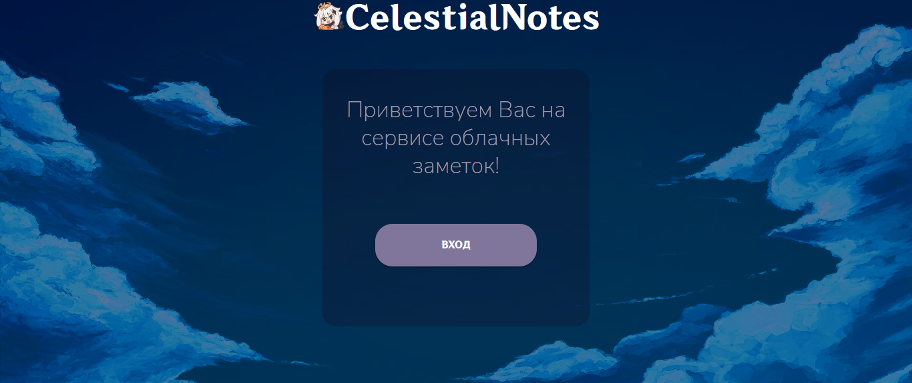

Рисунок 17 – Стартовая страница

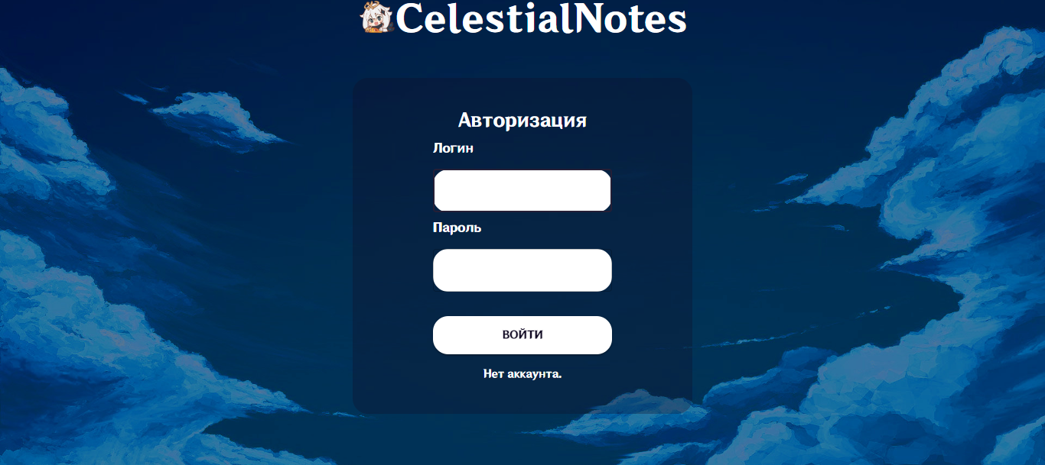

Рисунок 18 – Страница авторизации

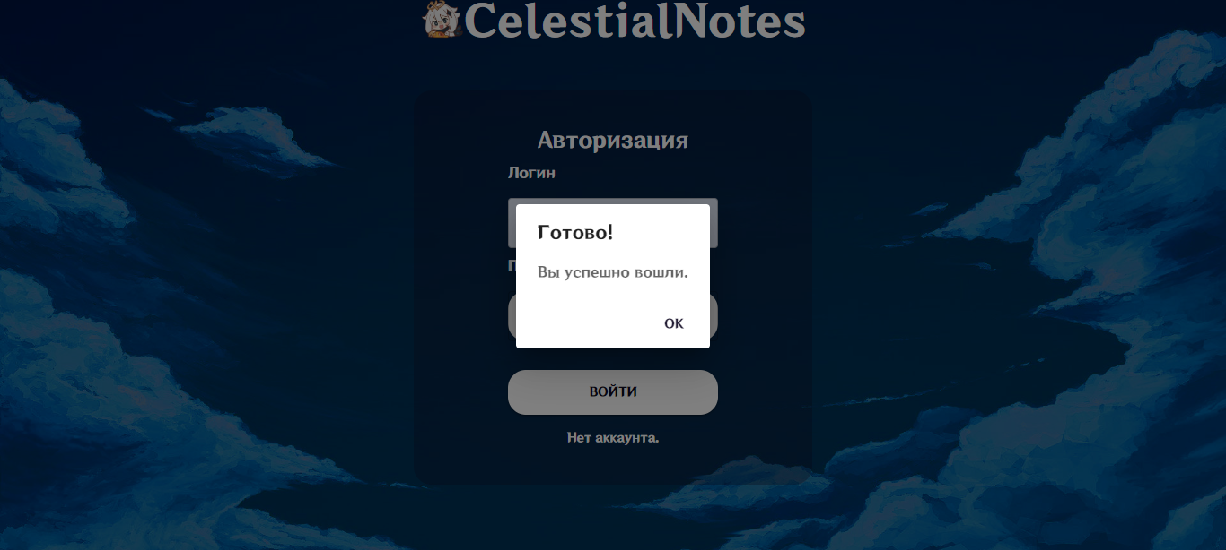

Рисунок 19 – Положительный результат авторизации

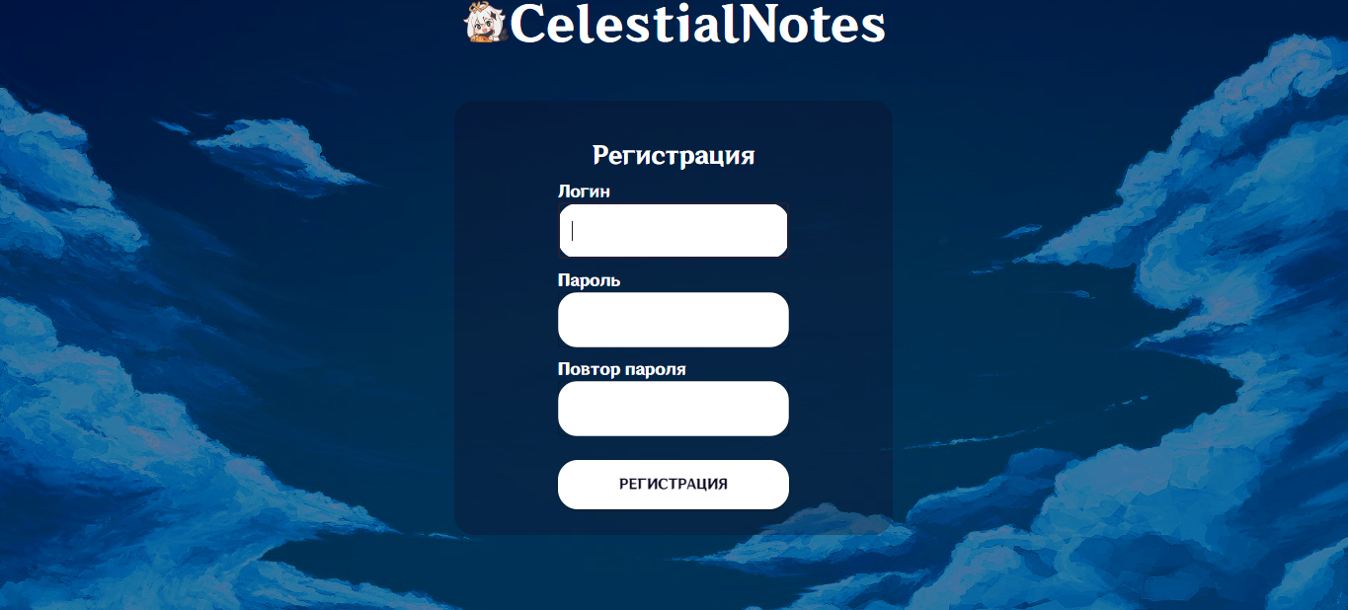

Рисунок 20 – Страница регистрации

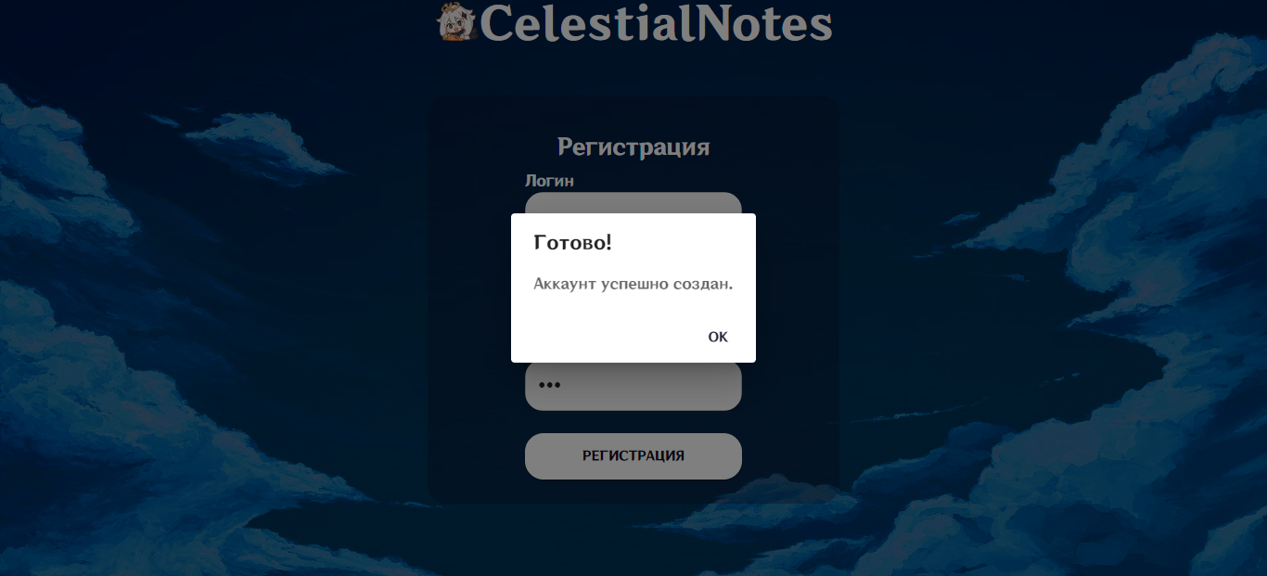

Рисунок 21 – Положительный результат регистрации

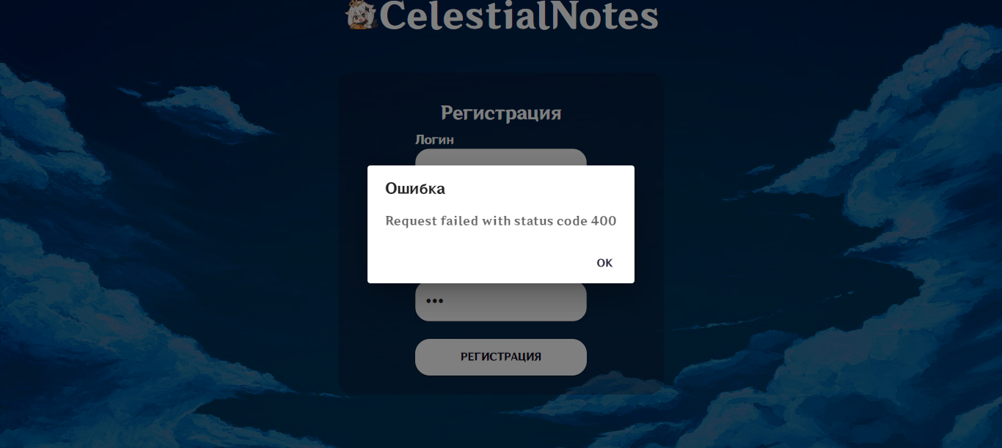

Рисунок 22 – Отрицательный результат регистрации

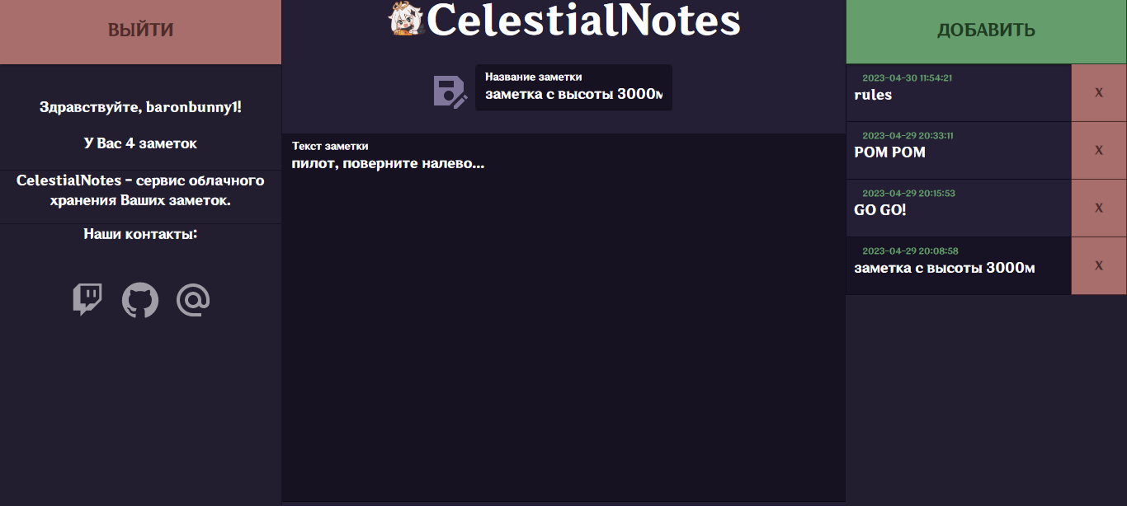

Рисунок 23 – Список заметок

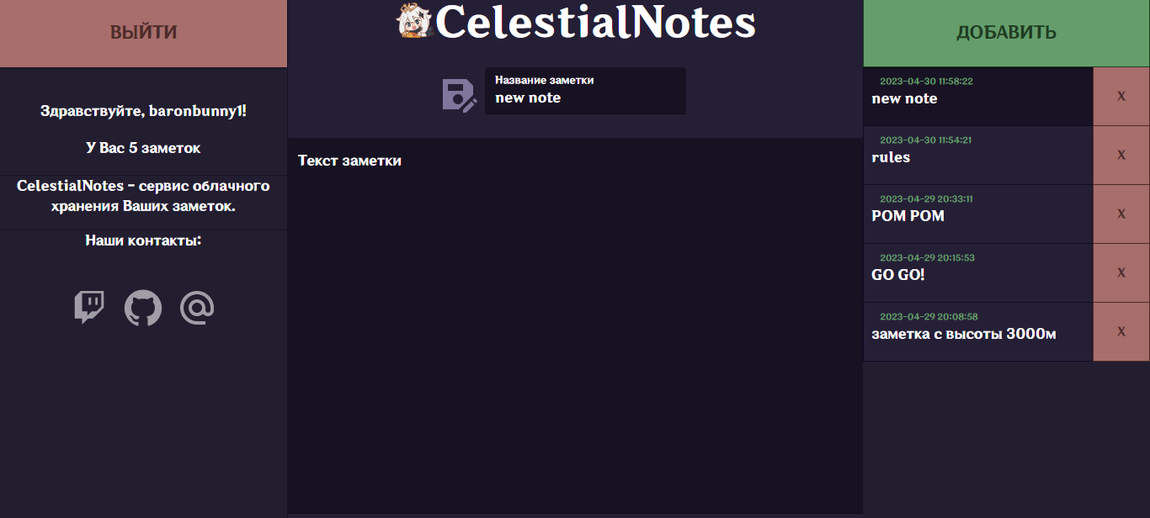

Рисунок 24 – Добавление заметок

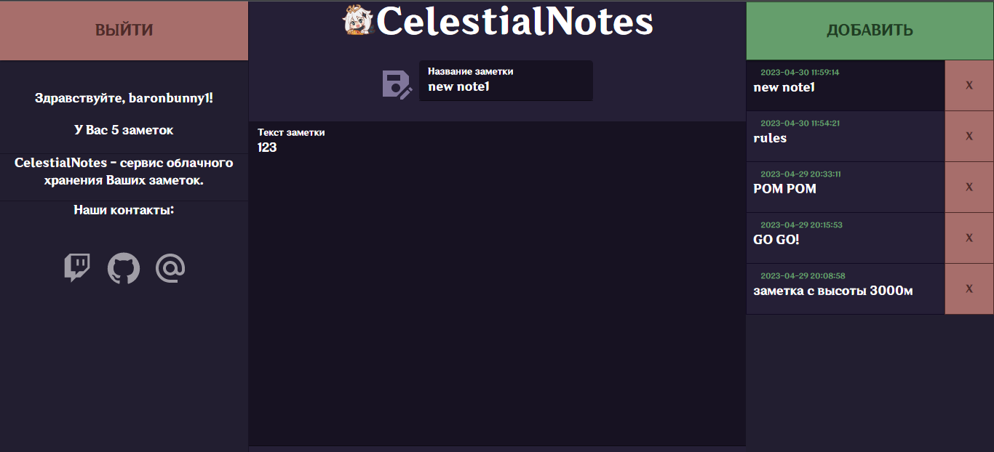

Рисунок 25 – Изменение заметок

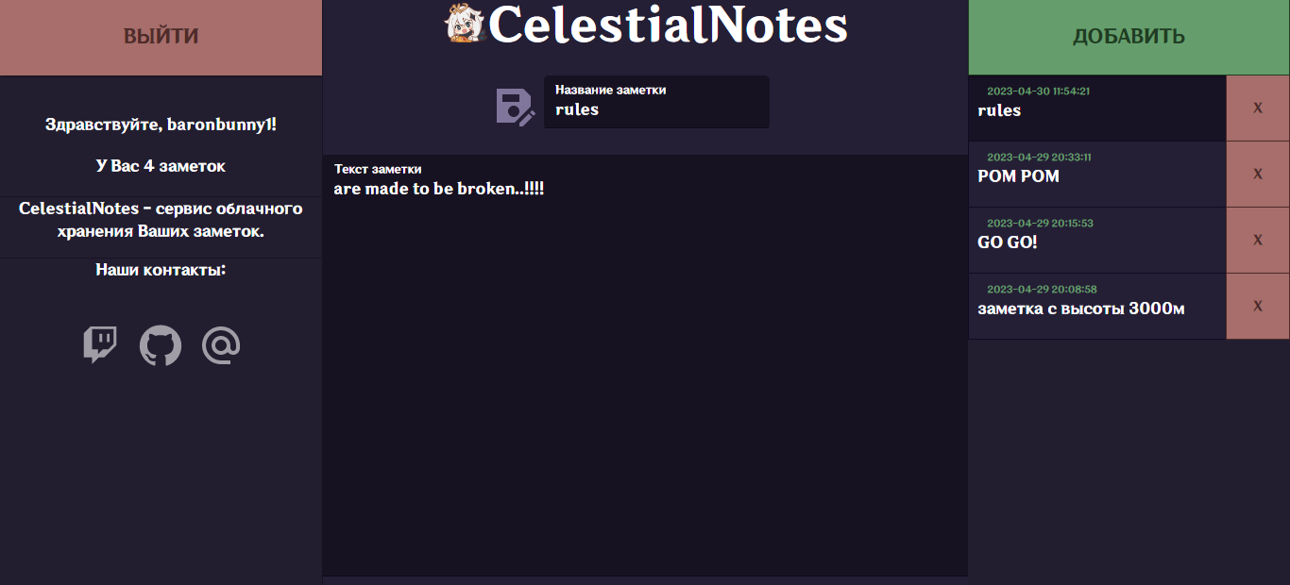

Рисунок 26 – Удаление заметок

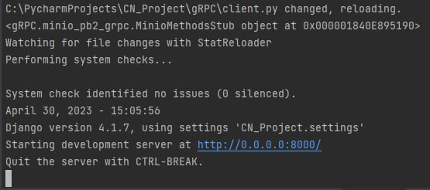

Рисунок 27 – Запуск бэкенд-сервера

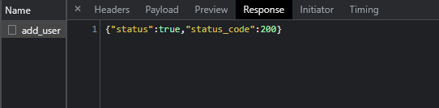

Рисунок 28 – Результат регистрации

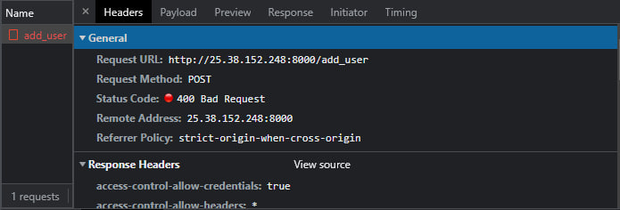

Рисунок 29 – Отрицательный результат регистрации

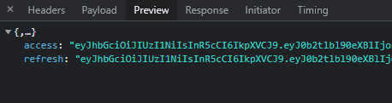

Рисунок 30 – Положительный результат авторизации

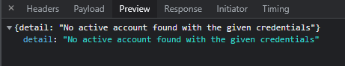

Рисунок 31 – Отрицательный результат авторизации

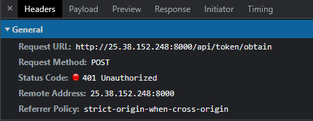

Рисунок 32– Отрицательный результат авторизации, статус ошибки

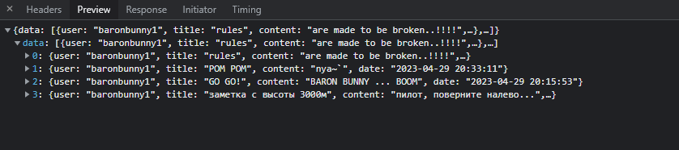

Рисунок 33 – Получение списка заметок

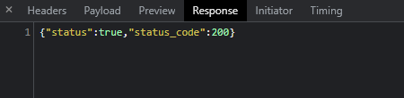

Рисунок 34 – Результат добавления заметки

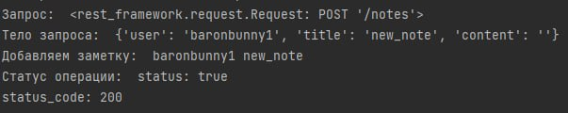

Рисунок 35 – Результат добавления заметки, консоль

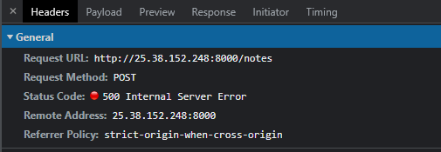

Рисунок 36 – Отрицательный результат добавления заметки

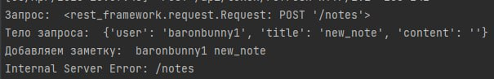

Рисунок 37 – Отрицательный результат добавления, консоль

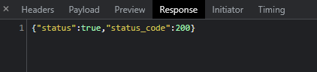

Рисунок 38 – Результат изменения заметки

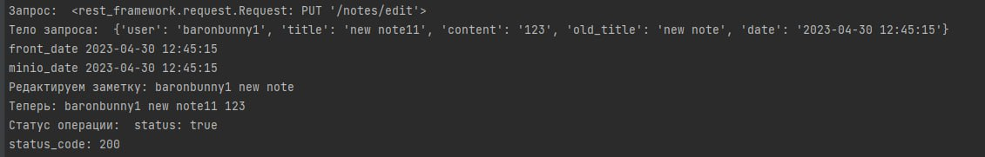

Рисунок 39 – Результат изменения заметки, консоль



Рисунок 40 – Результат изменения заметки с синхронизацией

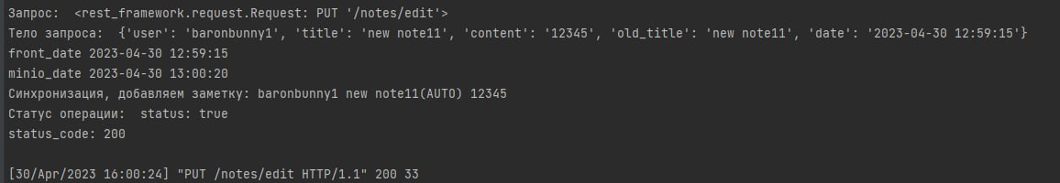

Рисунок 41 – Результат изменения заметки с синхронизацией, консоль

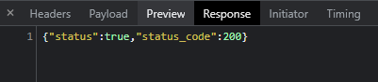

Рисунок 42 – Результат удаления заметки

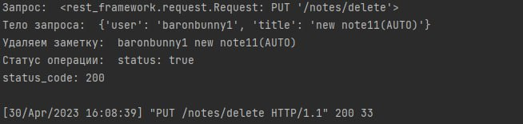

Рисунок 43 – Результат удаления заметки, консоль

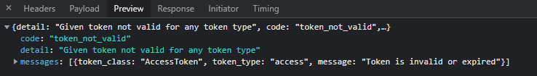

Рисунок 44 – Попытка удаления с невалидным токеном

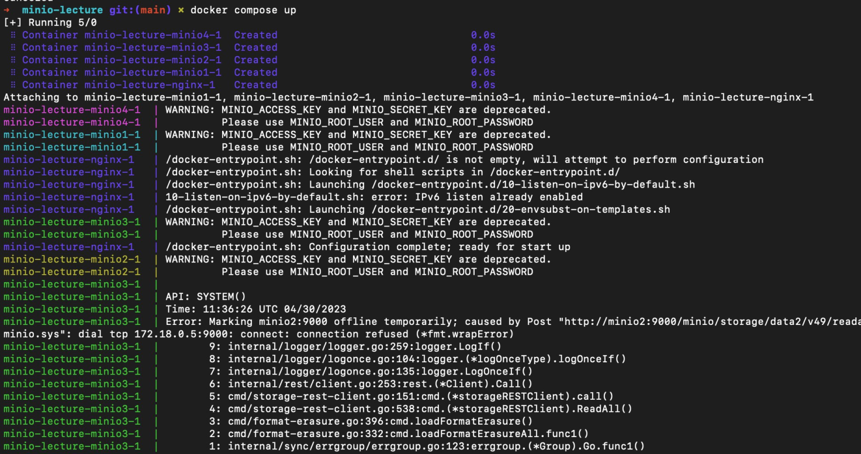

Рисунок 45 – Разворачивание Docker

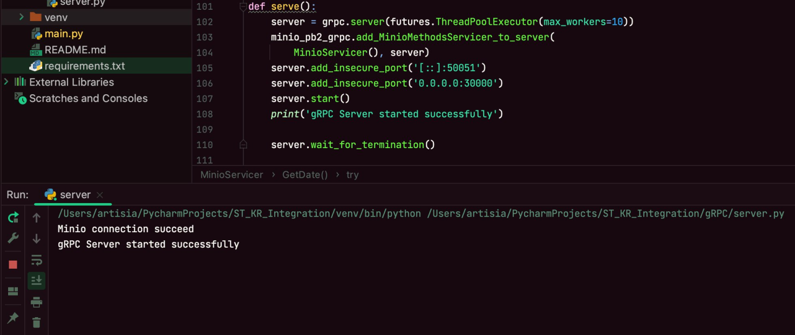

Рисунок 46 – Запуск gRPC-сервера

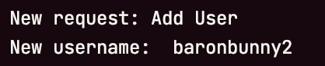

Рисунок 47 – Добавление бакета нового пользователя

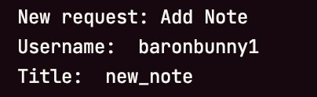

Рисунок 48 – Добавление заметки в бакет

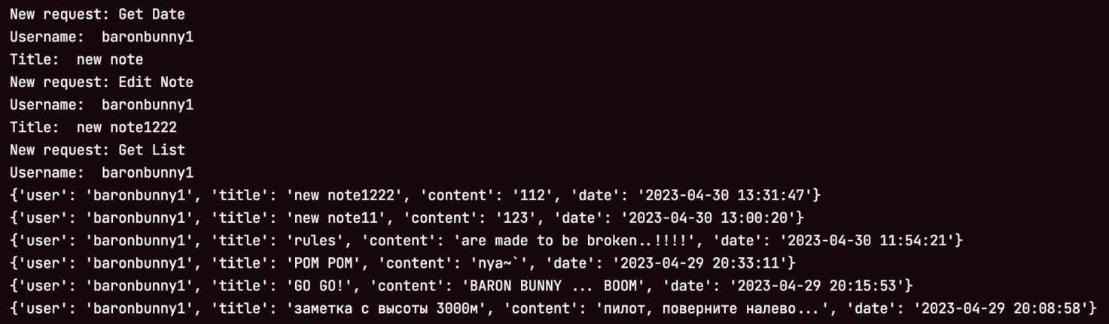

Рисунок 49 – Изменение заметки в бакете

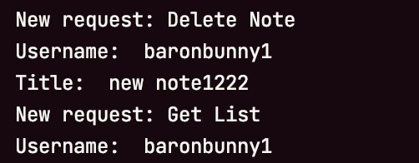

Рисунок 50 – Удаление заметки из бакета

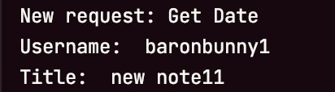

Рисунок 51– Синхронизация заметок

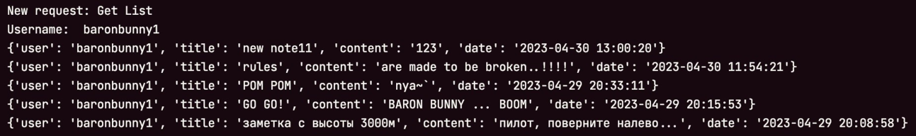

Рисунок 52 – Получение списка заметок из бакета

# **ПРИЛОЖЕНИЕ 3 Руководство пользователя**

МОСКОВСКИЙ ГОСУДАРСТВЕННЫЙ ТЕХНИЧЕСКИЙ УНИВЕРСИТЕТ

им. Н.Э. Баумана

Кафедра «Системы обработки информации и управления»

|  |  |
| --- | --- |
|  | Утверждаю  Руководитель курсовой работы |
|  | \_\_\_\_\_\_\_\_\_\_\_ Галкин В.А.  "\_\_"\_\_\_\_\_\_\_\_\_\_2023 г. |

**Облачные заметки с синхронизацией**

Руководство пользователя

(вид документа)

писчая бумага

(вид носителя)

6

(количество листов)

|  |  |
| --- | --- |
| ИСПОЛНИТЕЛЬ: |  |
| \_\_\_\_\_\_\_\_\_\_\_\_\_\_\_\_\_\_\_\_ | Зелинский Д.М. |
| "\_\_"\_\_\_\_\_\_\_\_\_\_\_2023 г. |  |
|  |  |
|  |  |

Москва 2023

# **Назначение программы**

Данное WEB-приложение (программа), выполненная в рамках курсовой работы по предмету «Сетевые технологии в АСОИУ», предназначена для создания пользовательских облачных заметок.

# **Условия выполнения программы**

Программное изделие выполняется на языках Python, JavaScript под управлением ОС Windows, MacOS или Linux.

Для демонстрации работы программы требуется браузер Opera, Chrome, Mozilla Firefox или любой иной, поддерживающий современные функции JavaScript, а также стабильное интернет-соединение.

# **Выполнение программы**

3.1 Запуск программы

Для запуска приложения необходимо перейти по ссылке <http://localhost:3000/>

3.2 Страницы приложения

3.2.1 Стартовая страница

На данной странице пользователь знакомится с назначением сайта. Для перехода к функционалу приложения следует нажать кнопку входа.



Рисунок 11 – Стартовая страница

3.2.2 Страница авторизации

Для взаимодействия с функционалом, представленным в приложении, требуется авторизация. На данной странице расположены поля для ввода пользовательских логина и пароля и кнопка авторизации. По нажатию кнопки происходит отправление POST-запроса на бэкенд с введёнными данными. Модальное окно оповещает пользователя о результатах запроса. При успешной авторизации открывается страница заметок. Также для создания нового аккаунта на данной странице расположена специальная кнопка, ведущая на страницу регистрации.



Рисунок 12 – Страница авторизации



Рисунок 13 – Модульное окно на странице авторизации

3.2.3 Страница регистрации

На данной странице представлены поля для ввода логина, пароля и повтора пароля, а также кнопка регистрации. По нажатию кнопки происходит отправление POST-запроса на бэкенд с введёнными данными. Модальное окно оповещает пользователя о результатах запроса.



Рисунок 14 – Страница регистрации

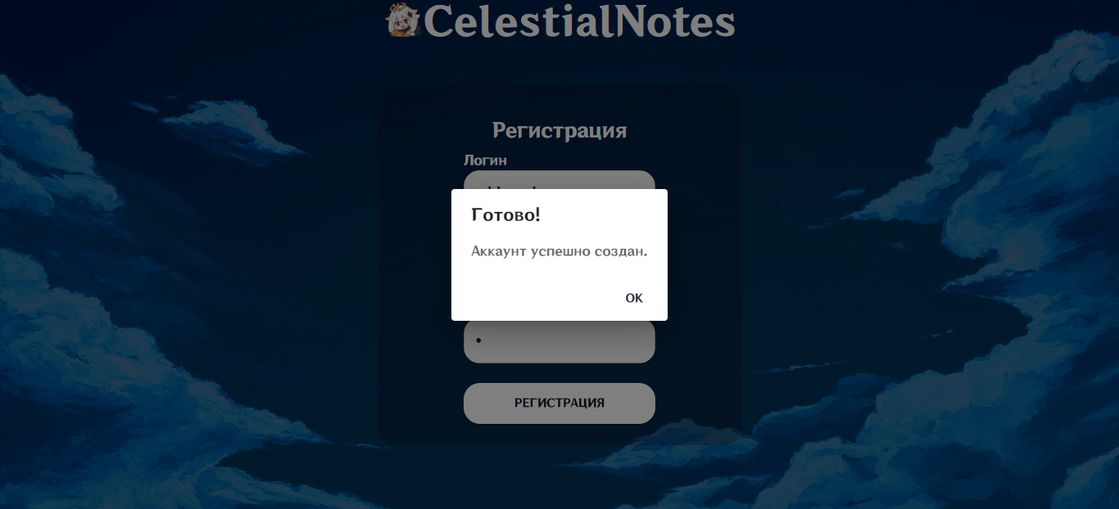

Рисунок 15 – Модальное окно на странице регистрации

3.2.4 Страница заметок

Данная страница состоит их трёх частей. На первой части страницы приведены информация о приложении и о пользователе, контактные данные с создателями, а также кнопка деавторизации. На второй части размещены название сервиса, поля для чтения и ввода названия и содержания заметки, кнопка сохранения заметки. На третьей части страницы расположен список для выбора заметки, кнопка добавления новой заметки.



Рисунок 16 – Страница заметок

# **ПРИЛОЖЕНИЕ 4 Руководство системного администратора**

МОСКОВСКИЙ ГОСУДАРСТВЕННЫЙ ТЕХНИЧЕСКИЙ УНИВЕРСИТЕТ

им. Н.Э. Баумана

Кафедра «Системы обработки информации и управления»

|  |  |
| --- | --- |
|  | Утверждаю  Руководитель курсовой работы |
|  | \_\_\_\_\_\_\_\_\_\_\_ Галкин В.А.  "\_\_"\_\_\_\_\_\_\_\_\_\_2023 г. |

**Облачные заметки с синхронизацией**

Руководство системного администратора

(вид документа)

писчая бумага

(вид носителя)

5

(количество листов)

|  |  |
| --- | --- |
| ИСПОЛНИТЕЛИ: |  |
| \_\_\_\_\_\_\_\_\_\_\_\_\_\_\_\_\_\_\_\_ | Рыжкова Ю.Н. |
| \_\_\_\_\_\_\_\_\_\_\_\_\_\_\_\_\_\_\_\_ | Бондаренко Д.К. |
|  |  |
| "\_\_"\_\_\_\_\_\_\_\_\_\_\_2023 г. |  |

Москва 2023

# **Системные требования:**

Технические требования к бэкенду:

1. Используемый язык: Python 3.11;
2. Серверная часть: DjangoFramework, PostgreSQL;
3. Функционал сервера: DjangoFramework, FrameworkgRPC;
4. Операционная система – Windows 10;
5. Процессор – Intel Core i5;
6. 512 Мб ОЗУ;
7. 4 Гб свободного места на жестком диске.

Технические требования к интеграции:

1. Используемый язык: Python 3.11;
2. Серверная часть: Nginx-сервер для взаимодействия с кластером Minio S3, обёрнутый в Docker-контейнер;
3. Функционал сервера: Framework gRPC, библиотека Minio.
4. Операционная система – macOS Monterey;
5. Процессор – Intel Core i3;
6. 8 Гб ОЗУ;
7. 5 Гб свободного места на жестком диске.

Технические требования к фронтенду:

1. Используемый язык: JavaScript;
2. Клиентская платформа: браузер Google Chrome;
3. Серверная часть: Node.JS;
4. Функционал сервера: React Framework, библиотеки Redux и Redux Toolkit, MUI, Axios;
5. Операционная система – Windows 10;
6. Процессор – Intel Core i7;
7. 3 Гб свободного места на жестком диске.
8. Функционал клиента: JavaScript в спецификации ES6.

# **Инструкция по развертыванию системы:**

# Интеграция

2.1.1 Скачать репозиторий <https://github.com/iu5git/Networking/tree/main/S3>

2.1.2 Выполнить pip install –r requirements.txt;

2.1.3 Запустить Docker. Установить docker compose, запустить образ контейнера командой docker compose up;

2.1.4 Скачать репозиторий интеграции https://github.com/Eaglise/ST\_KR\_\_Cloud\_Notes/tree/MinIO

2.1.5 Запустить файл server.py в проекте, что запустит gRPC-сервер на порту 30000.

2.2 Бэкенд

2.2.1 Скачать репозиторий бэкенда https://github.com/Eaglise/ST\_KR\_\_Cloud\_Notes/tree/Backend

2.2.2 Выполнить pip install –r requirements.txt;

2.2.3 Развернуть СУБД PostgreSQL, пользователь – db\_user, пароль – 1234

2.2.4 Используя команду python manage.py createsuperuser, создать суперпользователя.

2.2.5 По команде python manage.py runserver запустить сервер бэкенда на порту 8000.

2.3 Фронтенд

2.3.1 Скачать репозиторий фронтенда <https://github.com/Eaglise/ST_KR__Cloud_Notes/tree/Frontend%3D>)

2.3.2 Перейти в папку notes-app/ проекта;

2.3.3 Выполнить команду npm install;

2.3.4 Выполнить команду npm run start, запустить сервер фронтенда на порту 3000.